频偏测试工具使用说明

深圳市集贤科技有限公司

电话：0755-82571152 传真：0755-88373753

网址：http://www.uascent.com

地址：深圳市南山区科技园北区朗山路11号同方信息港A栋4楼

**版本记录：**

|  |  |  |  |
| --- | --- | --- | --- |
| **Version** | **Date** | **Author（s）** | **Description** |
| **V1.0** | **2019.01.24** | **Eatun** |  |
|  |  |  |  |
|  |  |  |  |
|  |  |  |  |
|  |  |  |  |
|  |  |  |  |
|  |  |  |  |

**频偏测试工具实物图**

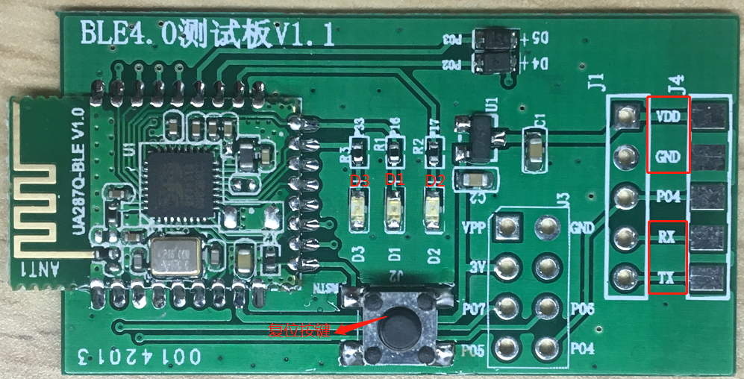

**频偏测试工具实物图指示说明：**

**复位按键：**重启频偏测试工具（按下复位按键频偏测试工具断电重启）

**指示灯：**D3（蓝灯）是电源指示灯、D2（红灯）是频偏测试不通过指示灯、D1（蓝灯）是频偏测试通过指示灯。

**通讯串口：**打印测试过程中的一些数据（一般情况下用户不需要获取这些数据）。

**P04：**频偏测试工具进行频偏测试是输出低电平，测试结束输出高电平。

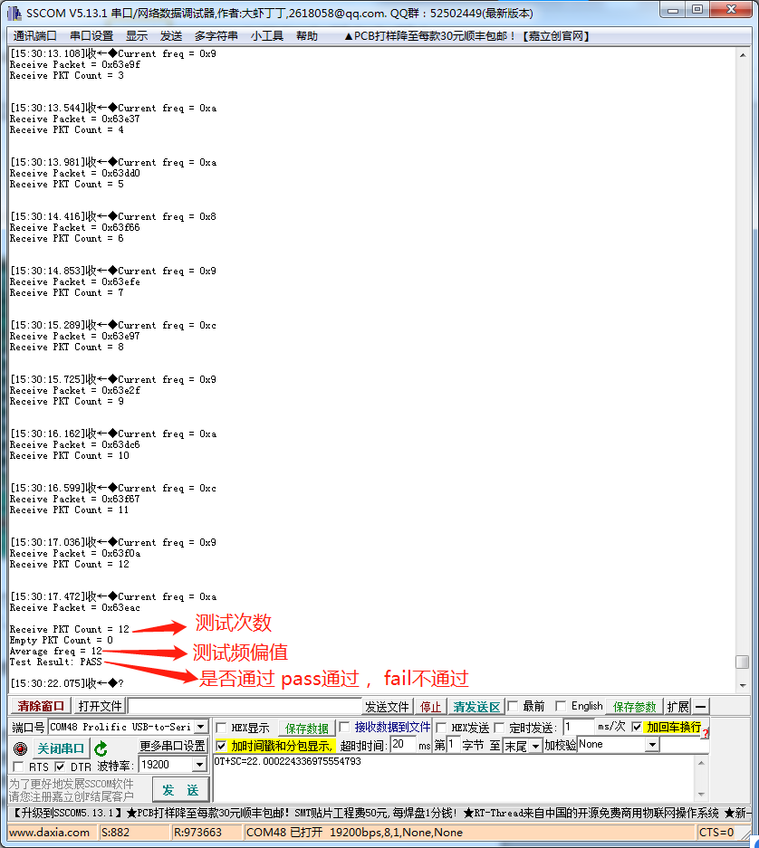

**频偏测试工具工作原理：**

频偏测试工具是工作在PN9模式下，所以用户在测试产品频偏的时候，产品也需要工作在PN9模式下（用户产品的程序可以设置两种工作模式：正常广播连接模式（用户产品正常使用）和PN9模式，用户需要设置一个标志位对着两种模式进行切换。例如：可以设置某个GPIO输入低电平时，用户产品是工作在PN9模式，输入高电平时工作在正常广播连接模式）。

**如何使用频偏测试工具测试用户产品：**

**1.**用户产品上电，并是用户产品工作在PN9模式（测试时需要确保只有一台产品工作在PN9模式下）

**2.**用户产品的天线和频偏测试工具天线靠近，如图。

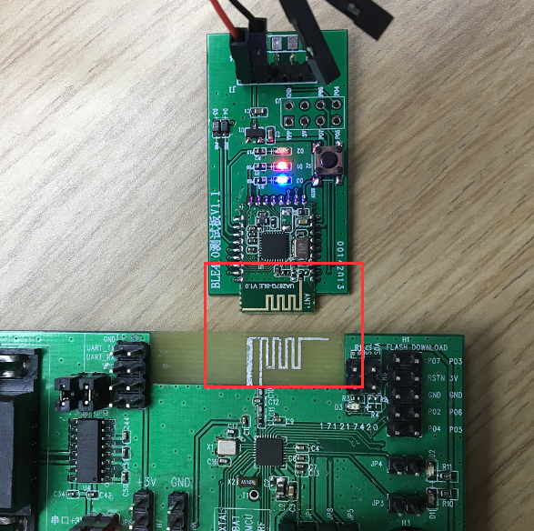

**3.**按下复位按键开始测试，几秒钟后，如果红灯亮，说明产品频偏测试不通过；如果蓝灯亮，说明产品频偏测试通过。

**偏测试工具测试误差：**

频偏测试工具测试产品的频偏是存在误差的，没有频谱仪测试的结果准确。